指定管理者の業務運営状況について
資料１－１

当市場の指定管理者である管理センターの業務運営状況については、指定管理者制度を導入した平成２４年度から毎年度「大阪府中央卸売市場指定管理者評価委員会」において、評価項目ごとにS（優良）～C（要改善）による４段階で評価されている。（平成２８年度は２月１０日に開催予定）
評価委員会において、管理センターによる収入の確保やコスト削減などの経営努力と、積極的な市場活性化事業や修繕費等へ投資・還元を高く評価しており、平成２５年度からは全ての評価項目でSまたはAとなっている。

【大阪府中央卸売市場指定管理者評価委員会】
■設置根拠 大阪府中央卸売市場業務規程、大阪府中央卸売市場指定管理者評価委員会規則
■委員会委員 ４名（公認会計士、弁護士、学識経験者２名）

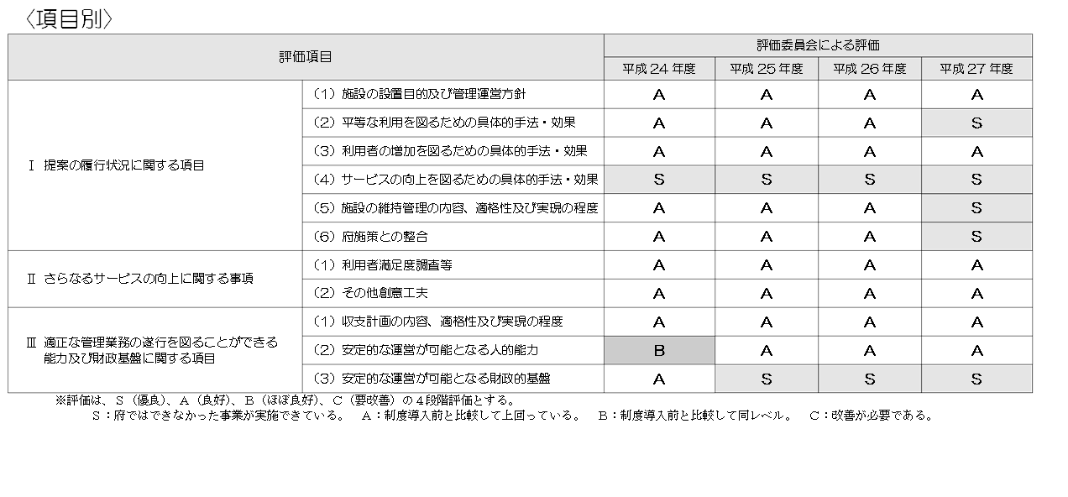
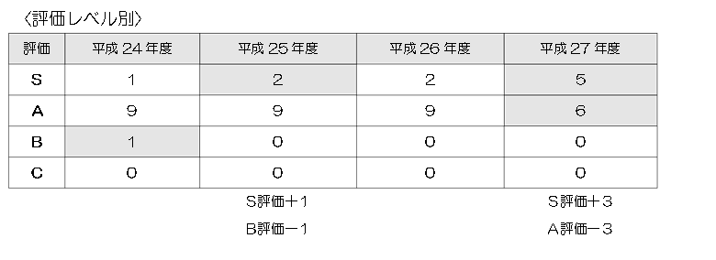
【評価総括表】

